Praotec Čech
Video: Pověst O praotci Čechovi
- Zamyslete se a zapište do 1. sloupce, co by pro vás bylo důležité, kdybyste dnes měli vybrat pro svou rodinu nové místo k životu. Do 2. sloupce zapište, podle čeho se podle pověsti rozhodoval praotec Čech. Údaje v obou sloupcích porovnejte a shody i rozdíly zkuste zdůvodnit

Dnes | Praotec Čech

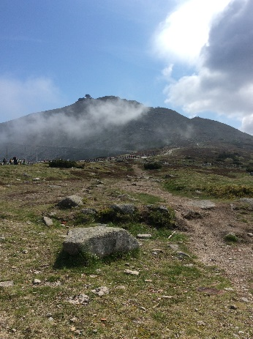  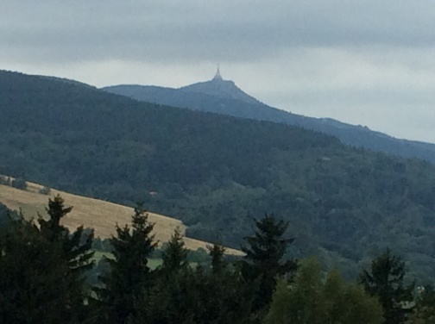  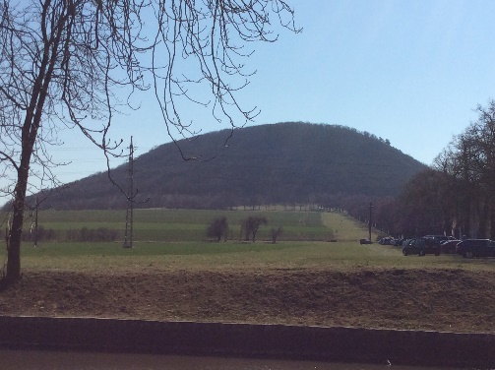  - Vyluštěte z přesmyček názvy vrcholů na obrázcích a zakroužkujte ten, pod kterým se podle pověsti praotec Čech rozhodl zůstat.  ŽĚNSKA ……………………….. ŠTĚJED …………………………………………. PŘÍ ……………………………………………….. | žěn

- Použijte vlastivědnou mapu a spojte názvy hor s pohořím, ve kterém se nacházejí (k pohoří, které vám zbyde, můžete doplnit nejvyšší horu).

Sněžka Beskydy
Ještěd Ještědsko-kozákovské hory
Říp Krkonoše
Není součástí žádného pohoří
- S pomocí vlastivědné mapy najděte místo, kde se hora Říp nachází, a zakreslete ho do mapy.
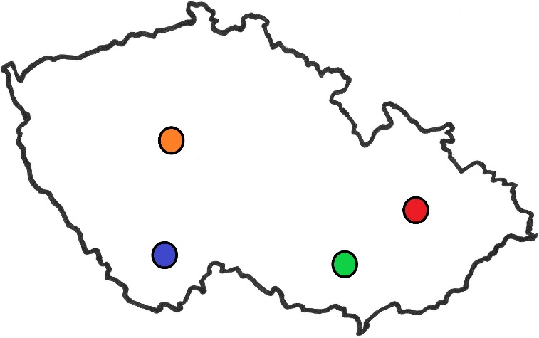
- Pusťte si video, ve kterém o praotci Čechovi vypráví Český lev. Neberte ho úplně vážně, z některých věcí si dělá legraci. Proč asi? Porovnejte informace z obou videí. Jaké najdete shody a rozdíly? Zkuste je zdůvodnit.

Staré pověsti české
Dějiny udatného českého národa

Zdroje: použité fotografie ze soukromého archivu autorky

Autor: Hana Havlínová
Toto dílo je licencováno pod licencí Creative Commons [CC BY-NC 4.0]. Licenční podmínky navštivte na adrese [https://creativecommons.org/choose/?lang=cs].

